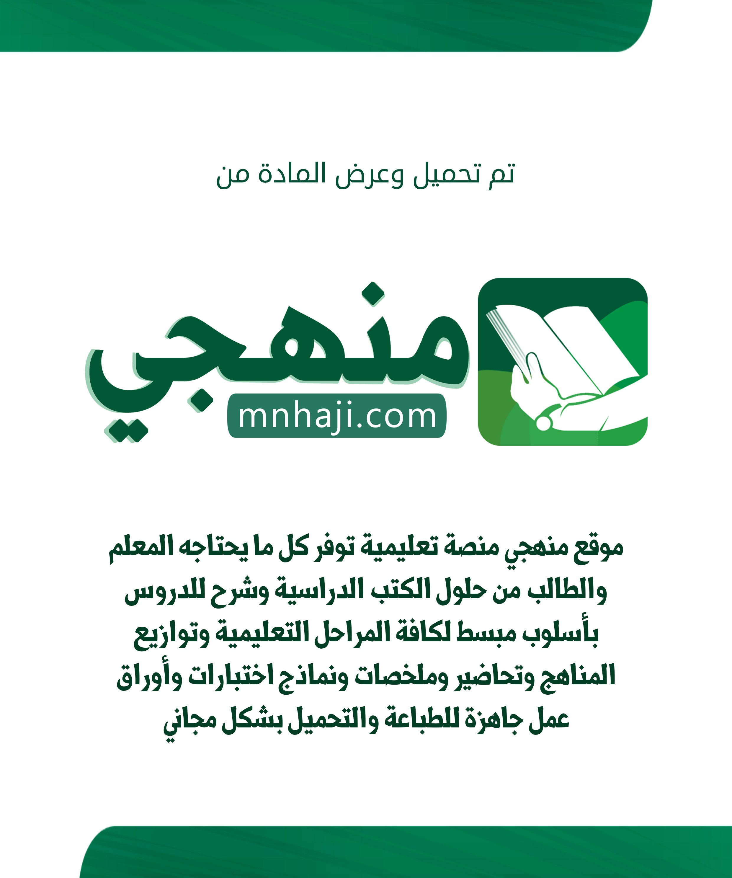

أوراق عمل لقياس المهارات

.........................................................: الطالبة اسم
المادة : التجويد
االبتدائي
الصف : الصف السادس

أوراق عمل

مادة التجويد

االبتدائي
السادس
الصف

الفصل الدراسي األول

أ
و
ر
ا ق عمل

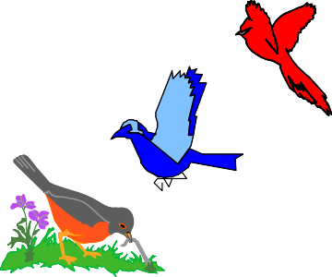توقيع ولي األمر :
لم يتقن :
أتقن :

أوراق عمل لقياس المهارات

.........................................................: الطالبة اسم
المادة : التجويد
االبتدائي
الصف : الصف السادس

المد
الموضوع:

س- ما تعريف المد ؟

..............................................................................-
..............................................................................-
س- استخرجى من األمثلة اآلتية الكلمات التى تحوى مدا .
-1ق ال تعالى : ( وحدائق غلبا .)
-2ق ال تعالى : ( وماء مسكوب .)
-3ق ال تعالى : ( كال إنه تذكرة .)

س- سجلى من حفظك أربع كلمات تحوى مدا .
.............................................. -1
.............................................. -2
.............................................. -3
.............................................. -4

توقيع ولي األمر :
لم يتقن :
أتقن :

أوراق عمل لقياس المهارات

.........................................................: الطالبة اسم
المادة : التجويد
االبتدائي
الصف : الصف السادس

س- امألىالجدول اآلتى حسب المطلوب :

شروطها | حروف المد

س- اقرأى األمثلة اآلتية جهرا , ثم استخرجى الكلمات التى
تحوى حروف المد :
-1ق ال تعالى : ( ق ل أعوذ برب الف لق ) .
-2ق ال تعالى : ( يوم يقوم الناس لرب العالمين .)
-3ق ال تعالى : ( أرءيت الذى يكذب بالدين .)

توقيع ولي األمر :
أتقن :
لم يتقن :

أوراق عمل لقياس المهارات

.........................................................: الطالبة اسم
المادة : التجويد
االبتدائي
الصف : الصف السادس

الموضوع: أقسام المد
س- ينقسم المد إلى قسمين , فما هما ؟
..........................................................................-
..........................................................................-
س- وزعى األمثلة التالية فى مكانها من الجدول حسب عالقتها :

- ( وال يخاف )

- ( يتساءلون )
- ( فغلوه )
- (بسوء )
- ( خطيئاتهم )
- ( الذى ) .

أتقن :
لم يتقن :
المد الفرعى | المد األصلى ( الطبيعى )

توقيع ولي األمر :

أوراق عمل لقياس المهارات

.........................................................: الطالبة اسم
المادة : التجويد
االبتدائي
الصف : الصف السادس

الموضوع : أنواع المد الفرعى
س- اقرأى األمثلة اآلتية جهرا , ثم استخرجى المد الذى سببه
الهمز وبين نوعه:
-1 ق ال تعالى : ( ومن يكسب خطيئة او إثما .)
-2 ق ال تعالى : ( ق ل ربى أعلم بعدتهم ) .
-3 ق ال تعالى : ( وما أدراك ما عليون ) .

س- دونى نوع المد أمام كل مثال :
-1 ( السوء ) .
-2 ( إنا أعتدنا ) .
-3 ( الصاخة ) .
-4 ( بما أنزل .)

توقيع ولي األمر :
لم يتقن :
أتقن :

أوراق عمل لقياس المهارات

.........................................................: الطالبة اسم
المادة : التجويد
االبتدائي
الصف : الصف السادس

الموضوع: المد المتصل

س- عرفى المد المتصل .

...................................................................... -
...................................................................... -
س- ما حكم المد المتصل ؟ وما مقداره ؟
...................................................................... -
...................................................................... -
...................................................................... -
س- اقرأى األمثلة اآلتية جهرا , ثم استخرجى المد المتصل وبين
حرفه :
-1 ق ال تعالى ( ويخافون سوء الحياب )
-2 ق ال تعالى (ف لما رأوه زلفة سيئت وجوه الذين كفروا )
-3 ق ال تعالى : ( خلق من ماء دافق )

توقيع ولي األمر :
لم يتقن :
أتقن :

أوراق عمل لقياس المهارات

.........................................................: الطالبة اسم
الموضوع: ا لمد المنفصل
المادة : التجويد
االبتدائي
الصف : الصف السادس

س عرفى المد المنفصل .
.................................................................... -
.................................................................... -
س- ق ارنى بين المد المتصل والمد المنفصل حسب المطلوب
فى الجدول التالى :

المد المنفصل | المد المتصل | مجال المق ارنة

توقيع ولي األمر :
أتقن :
لم يتقن :

